兩本書破解 俄烏戰爭爆發後 台灣的疑美論與失敗主義

撰文：陳盈誌  
2022/02/25 發表於 Instagram Stories  
2024/06/22 修改整理

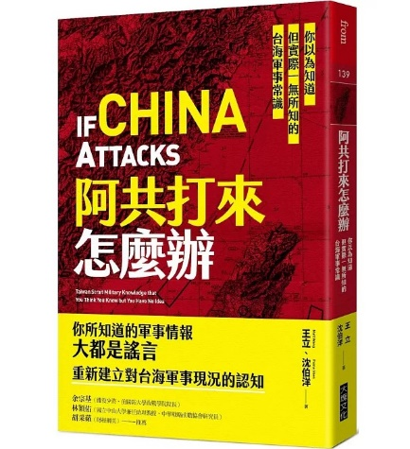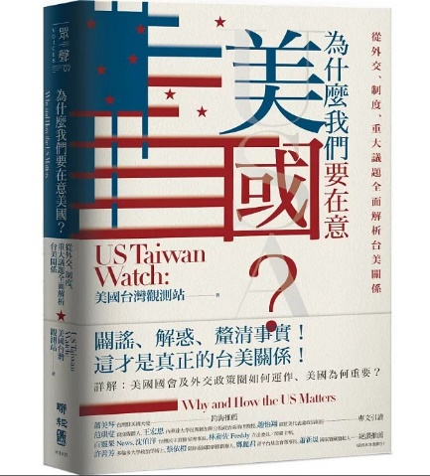左：《為什麼我們要在意美國？從外交、制度、重大議題全面解析台美關係》——美國台灣觀測站   
右：《阿共打來怎麼辦：你以為知道但實際一無所知的台海軍事常識》——王立、沈伯洋

網路上疑美論與失敗主義又開始發酵。首先，台灣對美國的重要性不能與烏克蘭相比，台灣除了是重要的供應鏈夥伴也是第一島鏈成員。拜登與白宮多次承諾美國「有義務協防台灣」，若是台灣淪為中共一省，將嚴重衝擊日韓等國的貿易利益，以及美國維繫西太平洋和南海和平的印太戰略。就算美國無法派兵來援助，解放軍的實力現階段「完全不可能」大規模登陸，即使強登最有可能的台南或觀音山沿岸，共軍也得轉往攻佔深水港才能讓大量重型裝甲上岸。而台灣並非毫無反擊之力，陸軍的阿帕契武裝直升機隊及砲兵只要還保有戰力，趁著共軍還未得到第二波、第三波補給，便會攻擊稍早他們打下的灘頭。

解放軍部屬的飛彈數量（不管有幾千枚），非但無法摧毀台灣所有的軍事目標，當然更不用說派遣空軍空襲掃蕩，光應付可移動的陸基防空飛彈就不敢深入了。而解放軍的航空母艦，因為第一島鏈的宮古海峽及巴士海峽，作戰範圍僅能限制在非常狹窄且可預測的位置。太靠近陸地便有美日的反艦飛彈及空軍、海軍基地等著；太遠離陸地則是還沒能等到上場作戰，可能就需準備返航補給，且會有被台灣海軍攔截的危險。剩下的什麼十萬大軍突襲論和特種部隊斬首論，更是無稽之談。

台灣隱藏在新竹、苗栗交界的樂山雷達站，探測距離大概有 2500 至 3000 公里，中國的東南沿岸都在監控之下。更何況還有美國幫忙開圖，只要解放軍一集結便會被提前預警。最有可能的行動反而是強佔金馬以及南海諸島，所以台灣最該擔心的是某些人想用一紙和平協議，或是主張沒人想打仗、解放軍一碰台灣就倒，或是一輛坦克、一架戰機可以換多少營養午餐等言論，削弱了台灣的國力與軍事力量。

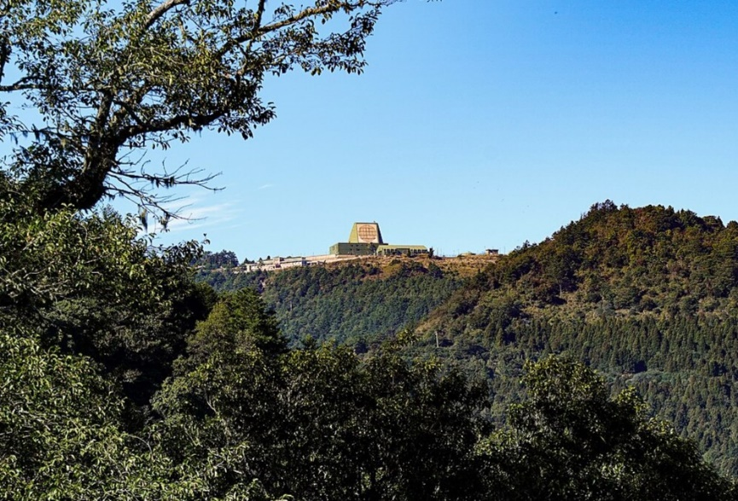遠眺山頂的樂山雷達站